Den form for politiske partier, som vi er vant til at forholde os til i det politiske system i dag, var fuldstændig ukendt i demokratiets første år. Faktisk ønskede man helt bevidst at undgå partidannelser i håb om, at de kampe mellem forskellige sociale klasser, som fandt sted ude i samfundet, ikke ville blive overført til det politiske liv. I grundloven står der derfor, at medlemmerne af Rigsdagen ikke er bundet af partiinteresser, men alene af deres egen overbevisning, og helt op til århundredeskiftet måtte man ikke tale om partier fra Folketingets talerstol. I de første mange år valgte befolkningen da også de fleste af Rigsdagens medlemmer ud fra deres holdninger frem for klasseinteresser. De fleste havde tiltro til, at akademikere som præster og embedsmænd med deres intellektuelle evner også ville være gode til at føre politik til gavn for folket. I det allerførste Folketing i 1850 fyldte denne gruppe derfor halvdelen af pladserne. Men uden for Rigsdagen var der mange, der organiserede sig i foreninger, som støttede bestemte sager og politikere, og i de følgende årtier steg andelen af bønder og andre fra lavere sociale klasser i Rigsdagen markant.

**Venstre**

Ikke mindst bønderne var meget aktive i forhold til at organisere sig. Bondevennernes Selskab arbejdede på at samle vælgere, opstille kandidater og organisere de folkevalgte i noget der kunne ligne et moderne parti. De lejede allerede kort efter det første valg et lokale, hvor der blev skrevet "Venstre" på døren for at markere et politisk tilhørsforhold, som efter den franske revolution havde klang af noget radikalt og yderligtgående. Under den franske revolution opstod delingen mellem venstre og højre ved, at de mest konservative og kongetro politikere sad til højre i Nationalforsamlingen (som svarer til vores folketingssal), mens de mest radikale revolutionstilhængere sad til venstre. Denne opdeling har hængt ved og bruges ofte i moderne demokratier i dag.

Der var dog flere forskellige fraktioner inden for venstregruppen, som i mange år havde svært ved at blive enige. I 1870 fandt de forskellige grupper sammen og dannede Det forenede Venstre. I 1872 kom de med det første egentlige partiprogram i Danmark. Det byggede på liberale principper om fx "borgerlig og politisk Lighed og Frihed", afskaffelse af "ubegrundede Forrettigheder", "fornuftig Sparsommelighed i Statshusholdningen" og "ligeligere Fordeling af Skattebyrden". Selv om partiet Venstre i dag også har medlemmer fra mange andre grupper end landbruget, har det stadig ry for at tale bøndernes sag og for at være et *liberalt* parti.

* 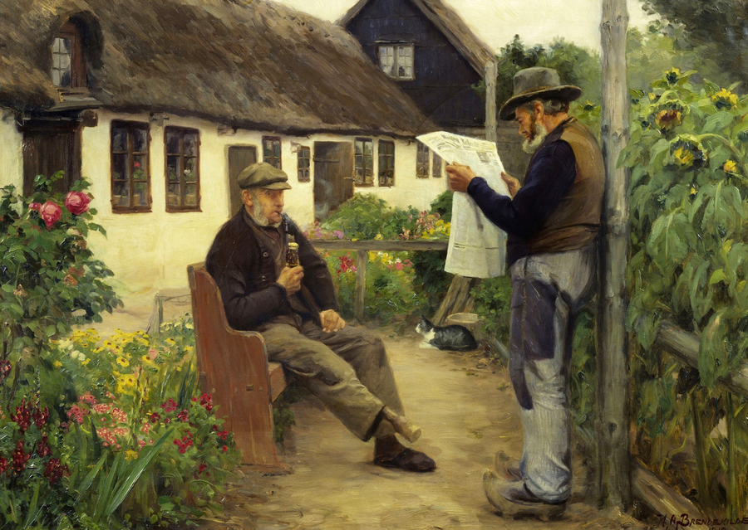

H.A. Brendekilde: Mens avisens nyheder læses. 1912.

Wikimedia Commons

**Højre**

Som modsætning til venstre fandtes der i demokratiets første år både en gruppe, man betegnede som "Centrum" og en gruppe, der kaldtes "Højre". Centrum var den store gruppe af *nationalliberale*, de fleste af dem akademikere, som havde været frontkæmpere gennem hele kampen for at indføre demokrati. De fortsatte helt frem til 1864 med at være politisk toneangivende, men da de i høj grad fik skylden for nederlaget i 1864, mistede gruppen sin førende position. De fleste af dem gik over til den gruppe af godsejere, handelsmænd og andre konservative kræfter fra landets overklasse, som tilhørte Rigsdagens højrefløj. Højre var ikke et egentligt parti, men arbejdede i opposition til Venstre og senere også Socialdemokratiet ud fra en *konservativ*ideologi.

* 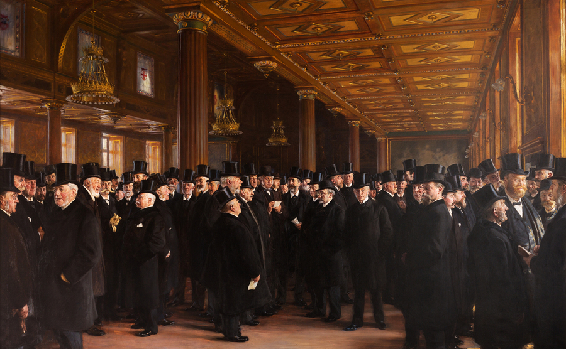

P.S. Krøyer: Fra Københavns børs. 1894.

Wikimedia Commons

I et program for Højres Vælgerforening fra 1881 kan man læse, at Højre ønsker "en besindig, fremskridende Udvikling af alle vore Fædrelands Forhold", at Kongens position i grundloven skal bibeholdes og at man vil bekæmpe alle "religionsfjendtlige og samfundsomvæltende Tendenser". Senere har man sammenfattet disse grundsten i partiets arbejde med ordene: "Gud, konge og fædreland". Helt frem til at parlamentarismen blev indført i 1901 valgte kongen sin regering blandt Højres medlemmer, som han følte sig mest tryg ved, da de repræsenterede den overklasse som også under enevælden havde stået kongen nærmest. Højre skiftede i 1915 navn til Det konservative Folkeparti, som vi også kender partiet som i dag.

**Socialdemokratiet**

Det tredje egentlige parti, Socialdemokratiet, havde sit udspring i den socialistiske bevægelse. I 1871 blev den danske afdeling af den internationale socialistiske forening *Internationale* oprettet, og da foreningen blev opsplittet i en fagbevægelse og en politisk bevægelse, blev partiet Socialdemokratiet stiftet i 1876. Partiet var derfor fra begyndelsen tydeligt ideologisk præget af *socialismen*, og i et partiprogram fra 1888 kan man læse, hvordan det er Socialdemokratiets opgave at "befri Arbejdet fra den udbyttende Kapitalisme". Partiet vil med lovlige midler opnå den offentlige magt og derefter gøre "alle arbejdsmidler til Folkets fælles Ejendom".

* 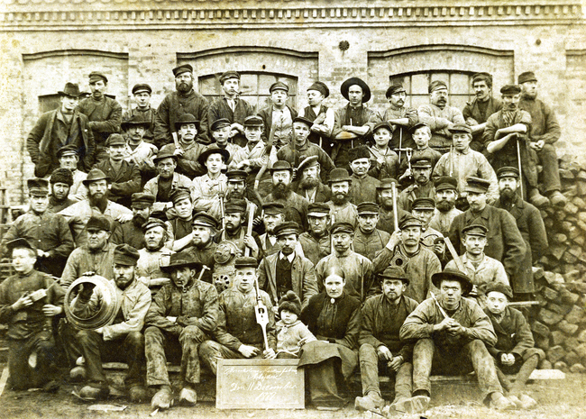

På tavlen forrest står teksten: 'Bornholms Maskinfabriks Arbejdere Den 11 December 1888'.

Bornholms Ø-Arkiv

Partiets kernevælgere var fra arbejderklassen, og partiet var helt fra begyndelsen tæt knyttet til fagbevægelsen. I modsætning til Højre og Venstre, der som udgangspunkt var partier dannet af de allerede valgte politikere, var Socialdemokratiet et *vælgerparti*, som stillede op til valg første gang i 1884, hvor partiet fik valgt to mandater ind i Folketinget. I starten voksede partiet kun langsomt, for det var ikke alle arbejdere, der havde tid, mod eller mulighed for at stemme. Men efterhånden fik partiet større fremgang, og i 1924 fik man den første socialdemokratiske statsminister, Thorvald Stauning. Gennem 1900-tallet dannede partiet regering i lange perioder og blev hovedarkitekten bag den danske velfærdsstat, som især blev udviklet i takt med det økonomiske opsving i 1960'erne.

**Det Radikale Venstre**

Det sidste af "de fire gamle partier" var Det Radikale Venstre, en udbrydergruppe fra Venstre, som gennem Forfatningskampen var internt splittede om bl.a. forsvarets rolle. Det blev stiftet i 1905 af to ret forskellige befolkningsgrupper. Dels en gruppe af akademikere fra byerne, som havde en *pacifistisk* grundholdning, dvs. at de var principielt imod al krig og militær. Dels husmænd på landet, som ikke følte sig hørt af bønderne i Venstre. Ideologisk kom partiet til at ligge mellem Venstres liberalisme og Socialdemokratiets socialisme, med en såkaldt *socialliberalistisk* ideologi: Man ville tage hånd om samfundets svageste, men dog ikke fravige den private ejendomsret.

I partiets første program fra 1905 står der, at partiet vil arbejde mod social ulighed "gennem en planmæssig social Reformlovgivning", hvilket er gennemgående i hele programmet inden for alt fra skat, valgret og retspleje til folkeoplysning, åndsliv og skoletanker. Desuden blev partiets generelle pacifistiske grundholdning slået fast i programmets allerførste linje: "Danmark erklærer sig vedvarende neutralt". Det Radikale Venstre blev hurtigt stærkt nok til at få indflydelse og dannede regering allerede i 1909. Gennem 1900-tallet kom partiet til at stå midt på den politiske skala, og kunne derfor støtte eller deltage i regeringer fra både den borgerlige fløj og Socialdemokratiet.

* 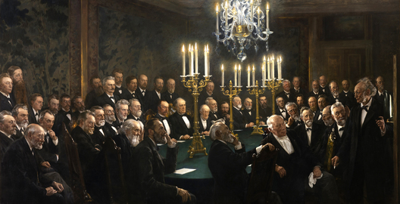

P. S. Krøyer: Et møde i Videnskabernes Selskab. 1897.

Wikimedia Commons

* 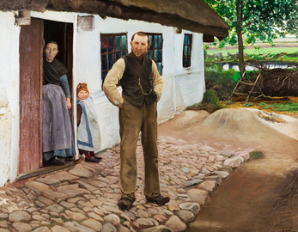

L.A. Ring: Husmandsfolk. 1897.

Ribe Kunstmuseum / Wikimedia Commons

Disse fire gamle partier var det bærende partimønster i det demokratiske system helt frem til efterkrigstiden, hvor nye partier blev dannet efter 2. verdenskrig. Antallet af partier med særlige mærkesager eksploderede ved Jordskredsvalget i 1973 og skabte grundlaget for det politiske billede, vi kender i dag. Ligesom denne udvikling af partisystemet sammen med grundlovsændringerne i 1915 og 1953 pegede frem mod nutiden, kom kampen for at indføre *parlamentarisme* til at spille en stor rolle i demokratiets udvikling.

Den form for politiske partier, som vi er vant til at forholde os til i det politiske system i dag, var fuldstændig ukendt i demokratiets første år. Faktisk ønskede man helt bevidst at undgå partidannelser i håb om, at de kampe mellem forskellige sociale klasser, som fandt sted ude i samfundet, ikke ville blive overført til det politiske liv. I grundloven står der derfor, at medlemmerne af Rigsdagen ikke er bundet af partiinteresser, men alene af deres egen overbevisning, og helt op til århundredeskiftet måtte man ikke tale om partier fra Folketingets talerstol. I de første mange år valgte befolkningen da også de fleste af Rigsdagens medlemmer ud fra deres holdninger frem for klasseinteresser. De fleste havde tiltro til, at akademikere som præster og embedsmænd med deres intellektuelle evner også ville være gode til at føre politik til gavn for folket. I det allerførste Folketing i 1850 fyldte denne gruppe derfor halvdelen af pladserne. Men uden for Rigsdagen var der mange, der organiserede sig i foreninger, som støttede bestemte sager og politikere, og i de følgende årtier steg andelen af bønder og andre fra lavere sociale klasser i Rigsdagen markant.

**Venstre**

Ikke mindst bønderne var meget aktive i forhold til at organisere sig. Bondevennernes Selskab arbejdede på at samle vælgere, opstille kandidater og organisere de folkevalgte i noget der kunne ligne et moderne parti. De lejede allerede kort efter det første valg et lokale, hvor der blev skrevet "Venstre" på døren for at markere et politisk tilhørsforhold, som efter den franske revolution havde klang af noget radikalt og yderligtgående. Under den franske revolution opstod delingen mellem venstre og højre ved, at de mest konservative og kongetro politikere sad til højre i Nationalforsamlingen (som svarer til vores folketingssal), mens de mest radikale revolutionstilhængere sad til venstre. Denne opdeling har hængt ved og bruges ofte i moderne demokratier i dag.

Der var dog flere forskellige fraktioner inden for venstregruppen, som i mange år havde svært ved at blive enige. I 1870 fandt de forskellige grupper sammen og dannede Det forenede Venstre. I 1872 kom de med det første egentlige partiprogram i Danmark. Det byggede på liberale principper om fx "borgerlig og politisk Lighed og Frihed", afskaffelse af "ubegrundede Forrettigheder", "fornuftig Sparsommelighed i Statshusholdningen" og "ligeligere Fordeling af Skattebyrden". Selv om partiet Venstre i dag også har medlemmer fra mange andre grupper end landbruget, har det stadig ry for at tale bøndernes sag og for at være et *liberalt* parti.

* 

H.A. Brendekilde: Mens avisens nyheder læses. 1912.

Wikimedia Commons

**Højre**

Som modsætning til venstre fandtes der i demokratiets første år både en gruppe, man betegnede som "Centrum" og en gruppe, der kaldtes "Højre". Centrum var den store gruppe af *nationalliberale*, de fleste af dem akademikere, som havde været frontkæmpere gennem hele kampen for at indføre demokrati. De fortsatte helt frem til 1864 med at være politisk toneangivende, men da de i høj grad fik skylden for nederlaget i 1864, mistede gruppen sin førende position. De fleste af dem gik over til den gruppe af godsejere, handelsmænd og andre konservative kræfter fra landets overklasse, som tilhørte Rigsdagens højrefløj. Højre var ikke et egentligt parti, men arbejdede i opposition til Venstre og senere også Socialdemokratiet ud fra en *konservativ*ideologi.

* 

P.S. Krøyer: Fra Københavns børs. 1894.

Wikimedia Commons

I et program for Højres Vælgerforening fra 1881 kan man læse, at Højre ønsker "en besindig, fremskridende Udvikling af alle vore Fædrelands Forhold", at Kongens position i grundloven skal bibeholdes og at man vil bekæmpe alle "religionsfjendtlige og samfundsomvæltende Tendenser". Senere har man sammenfattet disse grundsten i partiets arbejde med ordene: "Gud, konge og fædreland". Helt frem til at parlamentarismen blev indført i 1901 valgte kongen sin regering blandt Højres medlemmer, som han følte sig mest tryg ved, da de repræsenterede den overklasse som også under enevælden havde stået kongen nærmest. Højre skiftede i 1915 navn til Det konservative Folkeparti, som vi også kender partiet som i dag.

**Socialdemokratiet**

Det tredje egentlige parti, Socialdemokratiet, havde sit udspring i den socialistiske bevægelse. I 1871 blev den danske afdeling af den internationale socialistiske forening *Internationale* oprettet, og da foreningen blev opsplittet i en fagbevægelse og en politisk bevægelse, blev partiet Socialdemokratiet stiftet i 1876. Partiet var derfor fra begyndelsen tydeligt ideologisk præget af *socialismen*, og i et partiprogram fra 1888 kan man læse, hvordan det er Socialdemokratiets opgave at "befri Arbejdet fra den udbyttende Kapitalisme". Partiet vil med lovlige midler opnå den offentlige magt og derefter gøre "alle arbejdsmidler til Folkets fælles Ejendom".

* 

På tavlen forrest står teksten: 'Bornholms Maskinfabriks Arbejdere Den 11 December 1888'.

Bornholms Ø-Arkiv

Partiets kernevælgere var fra arbejderklassen, og partiet var helt fra begyndelsen tæt knyttet til fagbevægelsen. I modsætning til Højre og Venstre, der som udgangspunkt var partier dannet af de allerede valgte politikere, var Socialdemokratiet et *vælgerparti*, som stillede op til valg første gang i 1884, hvor partiet fik valgt to mandater ind i Folketinget. I starten voksede partiet kun langsomt, for det var ikke alle arbejdere, der havde tid, mod eller mulighed for at stemme. Men efterhånden fik partiet større fremgang, og i 1924 fik man den første socialdemokratiske statsminister, Thorvald Stauning. Gennem 1900-tallet dannede partiet regering i lange perioder og blev hovedarkitekten bag den danske velfærdsstat, som især blev udviklet i takt med det økonomiske opsving i 1960'erne.

**Det Radikale Venstre**

Det sidste af "de fire gamle partier" var Det Radikale Venstre, en udbrydergruppe fra Venstre, som gennem Forfatningskampen var internt splittede om bl.a. forsvarets rolle. Det blev stiftet i 1905 af to ret forskellige befolkningsgrupper. Dels en gruppe af akademikere fra byerne, som havde en *pacifistisk* grundholdning, dvs. at de var principielt imod al krig og militær. Dels husmænd på landet, som ikke følte sig hørt af bønderne i Venstre. Ideologisk kom partiet til at ligge mellem Venstres liberalisme og Socialdemokratiets socialisme, med en såkaldt *socialliberalistisk* ideologi: Man ville tage hånd om samfundets svageste, men dog ikke fravige den private ejendomsret.

I partiets første program fra 1905 står der, at partiet vil arbejde mod social ulighed "gennem en planmæssig social Reformlovgivning", hvilket er gennemgående i hele programmet inden for alt fra skat, valgret og retspleje til folkeoplysning, åndsliv og skoletanker. Desuden blev partiets generelle pacifistiske grundholdning slået fast i programmets allerførste linje: "Danmark erklærer sig vedvarende neutralt". Det Radikale Venstre blev hurtigt stærkt nok til at få indflydelse og dannede regering allerede i 1909. Gennem 1900-tallet kom partiet til at stå midt på den politiske skala, og kunne derfor støtte eller deltage i regeringer fra både den borgerlige fløj og Socialdemokratiet.

* 

P. S. Krøyer: Et møde i Videnskabernes Selskab. 1897.

Wikimedia Commons

* 

L.A. Ring: Husmandsfolk. 1897.

Ribe Kunstmuseum / Wikimedia Commons

Disse fire gamle partier var det bærende partimønster i det demokratiske system helt frem til efterkrigstiden, hvor nye partier blev dannet efter 2. verdenskrig. Antallet af partier med særlige mærkesager eksploderede ved Jordskredsvalget i 1973 og skabte grundlaget for det politiske billede, vi kender i dag. Ligesom denne udvikling af partisystemet sammen med grundlovsændringerne i 1915 og 1953 pegede frem mod nutiden, kom kampen for at indføre *parlamentarisme* til at spille en stor rolle i demokratiets udvikling.